NGHIÊN CỨU VỀ GIẢNG DẠY KẾ TOÁN

DỰA TRÊN CÔNG NGHỆ THỰC TẾ ẢO

RESEARCH ON ACCOUNTING TEACHING

BASED ON VIRTUAL REALITY TECHNOLOGY

Keywords: |  | TÓM TẮT:
accounting, accounting teaching, virtual reality technololy. |  | Bối cảnh: Ứng dụng công nghệ thực tế ảo vào trong giảng dạy kế toán  Kết quả: Sinh viên thao tác thuần thục các phần hành kế toán, tạo sự hứng thú trong học tập, giúp phát triển năng lực số của sinh viên, nắm bắt môi trường kế toán thực tế, sinh viên không khỏi bỡ ngỡ khi đi làm.  Bàn luận: Áp dụng công nghệ thực tế ảo trong giảng dạy có nhiều hiệu quả ở các nước trên thế giới, vì vậy ngành giáo dục Việt Nam nên nghiên cứu để đưa công nghệ AR vào giảng dạy tại nhà trường.  ABSTRACT:  Context: Applying virtual reality technology in teaching accounting  Result: Students practice proficiently in accounting practices, create interest in learning, help develop students' digital capabilities, grasp the actual accounting environment, and students can't help but be surprised when they go to work  Discussion: Applying virtual reality technology in teaching has been effective in many countries around the world, so the Vietnamese Education Industry should research to bring AR technology into teaching at schools

1. Mở đầu
Một phát minh lớn trong thời đại công nghệ thông tin: công nghệ thực tế ảo. Trong đời sống hiện đại, khái niệm robot xuất hiện rất nhiều và robot tài chính (ứng dụng các thuật toán tự động hóa vào lĩnh vực Tài chính) cũng đã xuất hiện trong sản xuất và đời sống của con người và bắt đầu được sử dụng trong lĩnh vực Kế toán. Đồng thời, có thể nói rằng trong tương lai, robot tài chính sẽ được sử dụng rộng rãi trong lĩnh vực Kế toán, hay thậm chí là nhiều lĩnh vực hơn nữa. Vì vậy, cần ứng dụng công nghệ thực tế ảo vào trong giảng dạy kế toán. Nói một cách dễ hiểu, thông qua công nghệ thực tế ảo thể hiện chân thực quy trình kế toán của doanh nghiệp, sinh viên có thể hiểu một cách trực quan hơn từng khâu của quy trình kế toán doanh nghiệp. Công nghệ thực tế ảo giúp sinh viên thực sự hiểu được quy trình kế toán trong doanh nghiệp, sinh viên tiếp cận được môi trường kế toán và thực hành từng khâu trong quy trình làm kế toán.
Đặc biệt trong giai đoạn hiện nay, nó lại càng cấp bách hơn khi đứng trước yêu cầu đổi mới mục tiêu giáo dục phát triển năng lực số cho SV. Do đó, ứng dụng công nghệ AR vào dạy học kế toán là điều đáng để Nhà trường quan tâm và đầu tư.
2. Kết quả nghiên cứu

Khái niệm AR
Thực tế ảo (VR-Virtual Reality) là một công nghệ tiên tiến, giao diện người-máy tính mô phỏng một môi trường thực tế. Những người tham gia có thể di chuyển trong thế giới ảo (Zheng, JM; Chan, KW; Gibson, 1998)
Thực tế ảo tăng cường (Augmented Reality – AR) là một xu hướng công nghệ mới được phát triển trên nền tảng công nghệ thực tế ảo.
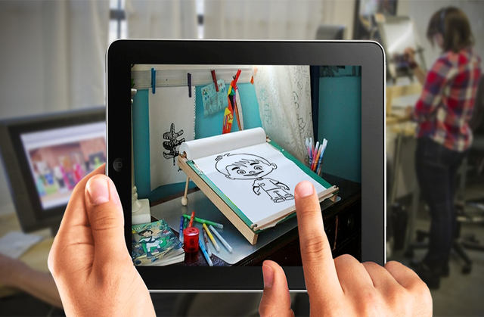

So với công nghệ thực tế ảo, thực tế ảo tăng cường hỗ trợ thêm thành phần kỹ thuật số tương tác. Vì vậy, chúng ta có thể kích hoạt camera trên smartphone, xem thế giới thực xung quanh trên màn hình và tương tác với vật thể 3D thông qua lớp phủ kỹ thuật số.
Công nghệ này cho phép những sự vật, hiện tượng mô phỏng theo dạng 3D xuất hiện trong môi trường thật, không gian thật qua màn hình máy tính hoặc điện thoại. Ngoài ra, thực tế ảo tăng cường còn hỗ trợ thêm âm thanh, đồ họa, video,…, nhằm mang đến cảm giác chân thật và sinh động cho người dùng.
Nguyên lý hoạt động của thực tế ảo tăng cường (AR)
Thực tế ảo tăng cường tạo ra mối liên kết giữa thế giới thật và thế giới ảo. Điều này được thực hiện dựa trên một quá trình phân tích gồm 2 giai đoạn:
Giai đoạn 1: Thông qua camera, công nghệ thực tế ảo tăng cường sẽ thu lại hình ảnh từ không gian thật và tiến hành phân tách chúng bằng cách: xác định điểm dẫn (Interest Point), dấu chuẩn (Fiducial Marker), luồng quang (Optical Flow).
Giai đoạn 2: Mô phỏng lại hệ tọa độ của không gian thật vừa phân tách và đặt những vật thể 3D vào đó.

Giáo dục AR
Giáo dục AR đặt SV trước những vấn đề thực tiễn ("công nghệ" hiện tại) cần giải quyết, đòi hỏi SV phải tìm tòi, chiếm lĩnh kiến thức khoa học và vận dụng kiến thức để thiết kế và thực hiện giải pháp giải quyết vấn đề ("công nghệ" mới). Như vậy, mỗi bài học AR sẽ đề cập và giao cho SV giải quyết một vấn đề tương đối trọn vẹn, đòi hỏi SV phải huy động kiến thức đã có và tìm tòi, chiếm lĩnh kiến thức mới để sử dụng.
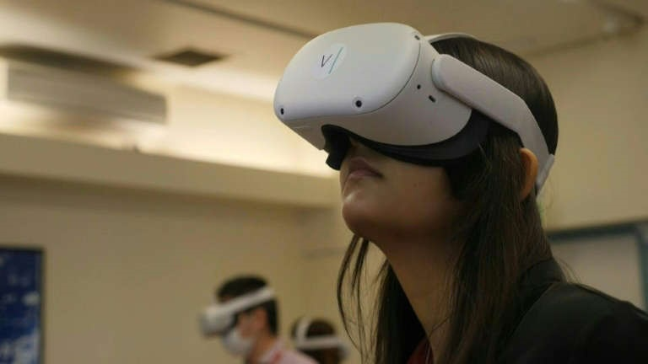

Vai trò, ý nghĩa của giáo dục và vận dụng AR
Việc đưa giáo dục AR vào trường học mang lại nhiều ý nghĩa, phù hợp với định hướng đổi mới giáo dục. Cụ thể là:
Đảm bảo giáo dục toàn diện: Triển khai giáo dục AR ở nhà trường, bên cạnh ngành kế toán, các ngành học khác như Cơ khí chế tạo, Kỹ Thuật xây dựng, Công nghệ thông tin... cũng sẽ được quan tâm, đầu tư trên tất cả các phương diện về đội ngũ giáo viên, chương trình, cơ sở vật chất.
Nâng cao hứng thú học tập các môn học AR: Các dự án học tập trong giáo dục AR hướng tới việc vận dụng kiến thức liên môn để giải quyết các vấn đề thực tiễn, sinh viên được hoạt động, trải nghiệm và thấy được ý nghĩa của tri thức với cuộc sống, nhờ đó sẽ nâng cao hứng thú học tập của sinh viên.
Hình thành và phát triển năng lực, phẩm chất cho sinh viên : Khi triển khai các dự án học tập AR, sinh viên hợp tác với nhau, chủ động và tự lực thực hiện các nhiệm vụ học; được làm quen hoạt động có tính chất nghiên cứu khoa học. Các hoạt động nêu trên góp phần tích cực vào hình thành và phát triển phẩm chất, năng lực cho sinh viên.
Hướng nghiệp, phân luồng: Tổ chức tốt giáo dục AR ở trường học, sinh viên sẽ được trải nghiệm trong các lĩnh vực AR, đánh giá được sự phù hợp, năng khiếu, sở thích của bản thân với nghề nghiệp. Thực hiện tốt giáo dục AR ở trường học cũng là cách thức thu hút sinh viên theo học, vừa nâng cao chất lượng đầu ra vừa tăng số lượng đầu vào.
    - Các bước nghiên cứu xây dựng mô hình phòng kế toán ảo
Nghiên cứu được thực hiện trên nền tảng thực tế về tổ chức công tác kế toán tại doanh nghiệp thông thường bao gồm khâu tổ chức bộ máy kế toán, tổ chức sổ sách kế toán trong điều kiện thực hiện kế toán thủ công và thử nghiệm mô hình kế toán bằng phòng kế toán ảo.
Nghiên cứu xây dựng mô hình thực hành phòng kế toán ảo được thực hiện căn cứ vào thực tế với các nội dung sau:
- Xây dựng mô hình bộ máy kế toán trong một doanh nghiệp giả định.
Cơ sở vật chất:
Phòng học sẵn có được bố trí: 1 góc riêng gồm 04 bàn học, 01 tủ đựng hồ sơ, bộ tài liệu mẫu về kế toán bao gồm chứng từ, hóa đơn, sổ sách, mẫu biểu báo cáo...nhằm mục đích thực hành công tác kế toán thủ công.
Kính thực tế ảo, smartphone, máy tính, phần mềm kế toán, game kế toán giả lập... kết nối hỗ trợ công nghệ kính thực tế ảo tăng cường AR.
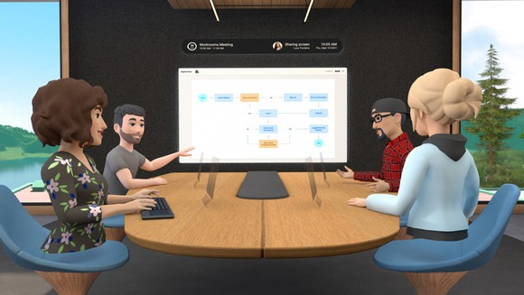
Mô hình văn phòng kế toán ảo
Nhân sự dạy và học:

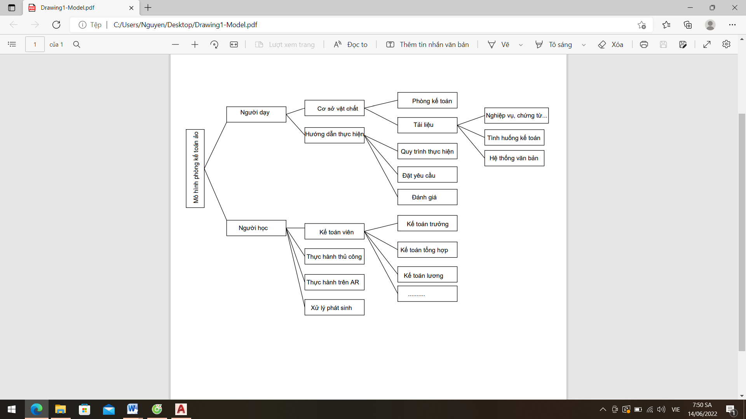
- Xây dựng quy trình xử lý nghiệp vụ trong kế toán.
- Xây dựng mẫu sổ sách kế toán thực hành
- Tiến hành áp dụng cho sinh viên làm thủ công và làm trên nền tảng AR (phòng kế toán ảo) để rút ra bài học
- Xây dựng bộ tài liệu công cụ hướng dẫn chi tiết.
2.2.3. Quy trình thực hiện AR trong giảng dạy kế toán
Bước 1: Thực hành thủ công:
Sinh viên sẽ thực hiện các công tác kế toán thủ công trên bộ chứng từ, sổ sách kế toán như thông lệ ở một doanh nghiệp sau đó ghi nhận kết quả thực hiện
Bước 2: Thực hành trên máy kết hợp công cụ AR
Sinh viên tiếp tục được thử nghiệm trên phòng máy bằng các phần mềm kế toán chuyên dụng kết hợp công nghệ AR, nhằm giúp các em nắm rõ ràng, sâu sắc với thực tế yêu cầu cũng như quy định của nhà nước, của tổng cục thuế, phần nào tạo tiền đề cho sinh viên không bỡ ngỡ với công việc khi tốt nghiệp đi làm.
Sinh viên tham gia thực hành trên phòng kế toán AR sẽ là những kế toán thực thụ giống như trong doanh nghiệp, và thực hiện tất cả những phần hành nghiệp vụ của người kế toán. Công tác thực hành này giúp sinh viên trải nghiệm được nhiều hơn, sâu sát thực tế hơn.
Giảng viên sẽ là người hướng dẫn, tổ chức, phân công trong từng thời điểm khác nhau như người điều hành doanh nghiệp, giúp sinh viên thực hiện tất cả quy trình của bộ phận kế toán.
Sinh viên thực hành chia làm các nhóm để luân phiên trải nghiệm, thực hiện công việc ở tất cả các vị trí khác nhau trong phòng kế toán, từ đó các em sẽ nắm rõ hơn quy trình làm việc dù ở bất kỳ cương vị nào sau khi tốt nghiệp.
    - Kết quả đạt được khi áp dụng công nghệ AR vào giảng dạy kế toán
Về mặt chuyên môn:
Thông qua thực hành thủ công và thực hành trên nền tảng AR cho phép sinh viên nắm rõ hơn về phần lớn các nghiệp vụ một người kế toán phải thực hiện (lập chứng từ, sổ sách, báo cáo tài chính...), nắm được cách thức sử dụng, vận dụng các phần mềm kế toán thành thục nhất có thể.
Thông qua quá trình thực hiện, sinh viên sẽ nắm rõ hơn các văn bản pháp luật trong lĩnh vực kế toán.
Về mặt hành vi:
Sinh viên hứng thú hơn với cái mới, lạ trong việc học những môn học mang tính thuần túy lý thuyết (kế toán), các sinh viên tham gia thực hành sẽ cảm thấy hài lòng hơn về sự quan tâm đào của nhà trường, cũng chính những tác động tích cực như vậy, sinh viên sẽ có những kết quả học tập tốt hơn.
Về mặt kỹ năng:
Việc thực hành theo nhóm luân phiên thay vai sẽ tạo môi trường gắn kết, chia sẻ, học hỏi cũng như luyện cho các em có cách thức giao tiếp trong môi trường làm việc sớm và tốt hơn
Quá trình thực hành trên AR sẽ giúp sinh viên phát triển khả năng phán đoán, xử lý tình huống phát sinh một cách chủ động hơn, không sợ sai, nếu có sai thì điều chỉnh lại từ người hướng dẫn...việc này giúp các em luyện kỹ năng, tự tin xử lý để khẳng định chuyên môn của chính mình
3. Kết luận
Kết quả nghiên cứu xây dựng mô hình phòng kế toán AR tại Trường Cao Đẳng Lý Tự Trọng TPHCM góp phần vào công tác nâng cao chất lượng giảng dạy, gắn liền giữa lý thuyết và thực tế cho việc đào tạo ngành Kế toán nói riêng và các ngành khác nói chung, nhằm đáp ứng đòi hỏi nguồn nhân lực chất lượng cao của xã hội.
Tài liệu tham khảo

    - Ngô Thế Chi (2012) Giáo trình kế toán tài chính NXB Học viện tài chính
    - Bộ tài chính (2011) Thông tư số 28/2011-TT/BTC ban hành ngày 28/02/2011
    - Hoàng Cảnh. Phân tích tóm tắt về việc áp dụng công nghệ thực tế ảo trong giảng dạy kế toán [J]. Kế toán các doanh nghiệp thị trấn ở Trung Quốc, 2018 (03): 279-280.
    - Zheng, J. M., Chan, K. W., & Gibson, I. (1998). Virtual reality. Ieee Potentials, 17(2), 20-23.
    - Liagkou, V., Salmas, D., & Stylios, C. (2019). Realizing virtual reality learning environment for industry 4.0. Procedia Cirp, 79, 712-717.
    - Guo, X. (2019, September). Research on Accounting Teaching Based on Virtual Reality Technology. In 2019 International Conference on Virtual Reality and Intelligent Systems (ICVRIS) (pp. 36-39). IEEE.
    - Luật giáo dục Việt Nam (2005)
    - https://thuvienphapluat.vn/van-ban/Thuong-mai/Nghi-quyet-29-NQ-TW- nam-2013-doi-moi-can-ban-toan-dien-giao-duc-dao-tao-hoi-nhap-quoc-te- 212441.aspx

